LAPORAN GIT DAN GITHUB
Laporan ini disusun untuk memenuhi tugas mata kuliah Pemrograman Berorientasi Objek
Dosen Pengampu : Adi Wahyu Pribadi, S.Si., M.Kom



Disusun Oleh :
Nama : Nevilla Ghilar Apryanti
NPM : 4525210054

PROGRAM STUDI TEKNIK INFORMATIKA
FAKULTAS TEKNIK
UNIVERSITAS PANCASILA
2026/2027
- Instalasi Git
Perintah yang digunakan:
git --version
Hasil: 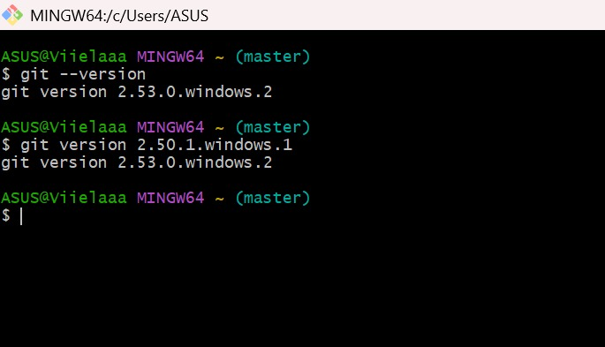
- Konfigurasi Git
Konfigurasi nama:
git config --global user.name "Nevilla Ghilar Apryanti”
Konfigurasi email:
git config --global user.email "nevillaghilar70@gmail.com"
Konfigurasi branch:
git config --global init.defaultBranch main
Untuk Melihat Konfigurasi:
git config --global --list
Hasil:
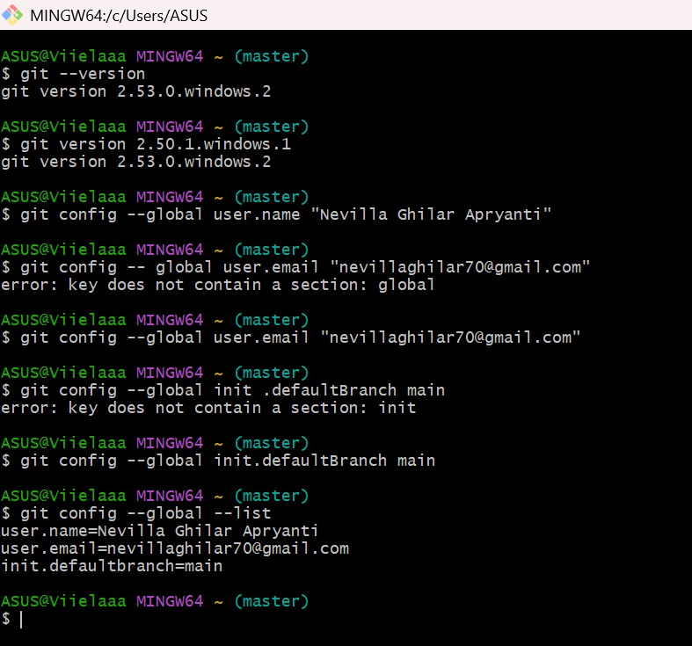
- Membuat SSH KEY
Perintah
ssh-keygen -t ed25519 -C "nevillaghilar70@gmail.com"
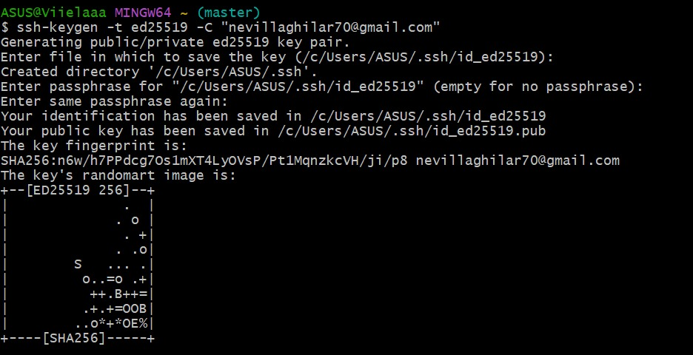
Kemudian:
eval "$(ssh-agent -s)"
Kemudian:
ssh-add ~/.ssh/id_ed25519
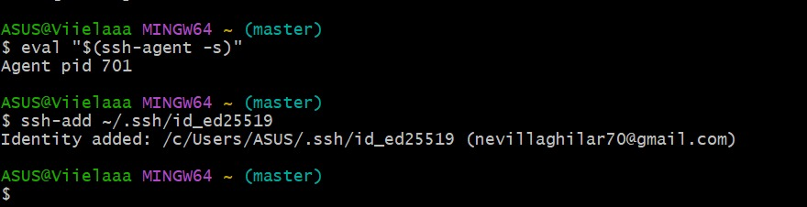
Public key dilihat menggunakan:
cat ~/.ssh/id_ed25519.pub
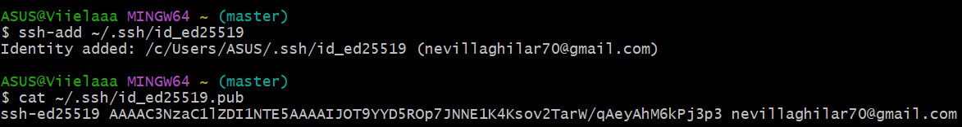
SSH public key kemudian ditambahkan ke akun GitHub melalui menu:
Settings → SSH and GPG keys → New SSH key
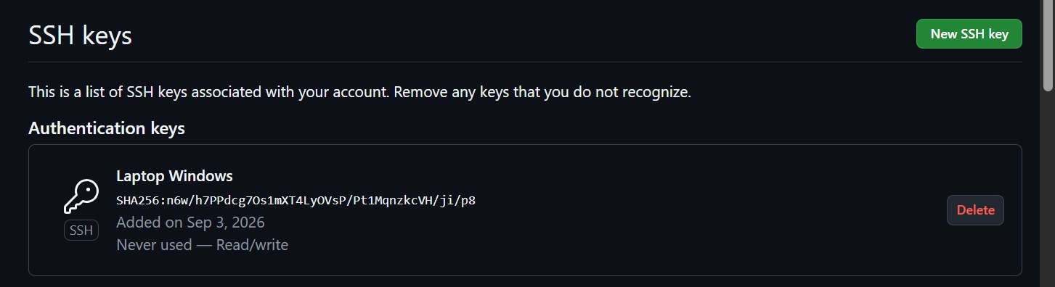
- Pengujian Koneksi Github
Perintah:
ssh -T git@github.com
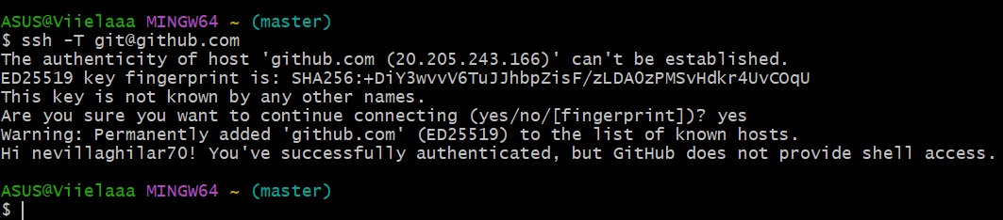
Hasil menunjukkan bahwa komputer telah berhasil melakukan autentikasi ke GitHub.

